1. **Электростимулятор. Описание.**

Электростимулятор является простым усилителем сигнала, поступающего с Raspberri Pi. Плата компьютера способна выдавать максимальный ток равный 16мА, техническим заданием определено, что регулировка тока должна производиться в диапазоне от 0 – 120мА, следовательно, усилитель (электростимулятор) должен производить усиление по току до 120мА.

Все перечисленные далее элементы представлены на рисунке 1. Элемент, способный производить усиление называют транзистором. В работе был сделан выбор в пользу полевого транзистора IRF 520N (VT2 на схеме), поскольку он является широко распространенным, способен работать с токами больших величин, а характеристики полевых транзисторов, в целом, более стабильны, чем у биполярных. Его характеристики представлены в таблице 1. Ток, проходящий через полевой транзистор, и будет регулироваться. Как следует из названия транзистора, управление током, протекающим через него, производится с помощью поля и зависит от приложенного к затвору напряжения.

Для регулировки напряжения можно использовать операционные усилители. Они обеспечивают стабильность напряжения за счет положительной обратной связи и позволяют проводить его точную регулировку. Для проекта был выбран операционный усилитель LM 358 (U1, U1.1 на схеме). Его технические характеристики представлены в таблице 2. В схеме он установлен в цепи затвора, поскольку регулируемое напряжение должно подаваться за затвор транзистора.

Входное напряжение операционного усилителя регулируется многооборотным переменным резистором с линейной характеристикой и сопротивлением 50кОм. Был выбран резистор 3590S-2 50 кОм. Теперь выходной ток электростимулятора в целом будет регулироваться путем вращения ручки регулятора (R4 на схеме).

Для управления полевым транзистором часто используются схемы с применением дополнительного биполярного транзистора. У каждого транзистора есть набор характеристик, с помощью которых выбирается его рабочая точка, т.е. точка в которой транзистор будет выдавать нужный ток и напряжение. Для поддержания этой точки необходим определенный ток, проходящий по стоку полевого транзистора. При отсутствии управляющего биполярного транзистора, максимальный ток протекающий через полевой транзистор будет ограничен только его характеристиками и, следовательно, может составлять 9,7 ампер (исходя из таблицы 1). Сопротивления R2 и R3 выбраны таким образом, чтобы обеспечить рабочую точку для биполярного транзистора. Характеристики транзисторов представлены на рисунках 2,3. Если говорить простыми словами, работая в ключевом режиме, биполярный транзистор передает импульсы, приходящие на него с компьютера, на полевой транзистор и регулирует их уровень по току. Характеристики биполярного транзистора KT 817А представлены в таблице 3.

Оптопара PC 817 выполняет роль гальванической развязки между компьютером и усилителем, не позволяя сжечь порты компьютера. Оптопара представляет из себя светодиод, который мигая в такт приходящих с компьютера импульсов, передает их на фототранзистор. При этом физически они не соединены и их взаимодействие (передача сигнала) осуществляется посредством света, что обеспечивает надежную защиту. Характеристики оптопары представлены в таблице 4. Резистор R1 ограничивает ток через оптопару, защищая выводы компьютера. Без сопротивления R1 ток через светодиод может доходить до значений в 50 мА (таблица 4) что приведет к выгоранию порта компьютера.

Принципиальная схема усилителя сигнала представлена на рисунке 1.

Таблица 1 – Типовые характеристики полевого транзистора IRF 520N

| **Параметр** | **Значение** |
| --- | --- |
| Структура | n-канал |
| Максимальное напряжение сток-исток Uси,В | 100 |
| Максимальный ток сток-исток при 25 С Iси макс..А | 9.7 |
| Максимальное напряжение затвор-исток Uзи макс.,В | 20 |
| Сопротивление канала в открытом состоянии Rси вкл. (Max) при Id, Rds (on) | 0.2 Ом/5.7А, 10В |
| Максимальная рассеиваемая мощность Pси макс..Вт | 48 |
| Крутизна характеристики, S | 2.7 |
| Корпус | TO-220AB |
| Пороговое напряжение на затворе | 4 |

Таблица 2 - Типовые характеристики операционного усилителя LM 358

|  |  |
| --- | --- |
| **Параметр** | **Значение** |
| Однополярное питание | от 3 В до 32 В |
| Двухполярное питание | ± 1,5 до ± 16 В |
| Ток потребления | 0,7 мА |
| Входное напряжение смещения | 3 мВ |
| Дифференциальное входное напряжение | 32 В |
| Синфазный входной ток | 20 нА |
| Дифференциальный входной ток | 2 нА |
| Дифференциальный коэффициент усиления по напряжению | 100 дБ |
| Размах выходного напряжения | от 0 В до VCC — 1,5 В |
| Коэффициент гармонических искажений | 0,02% |
| Максимальная скорость нарастания выходного сигнала | 0,6 В/мкс |
| Частота единичного усиления (с температурной компенсацией) | 1,0 МГц. |
| Максимальная рассеиваемая мощность | 830 мВт |
| Диапазон рабочих температур | 0…70 гр.С |

Таблица 3 – Типовые характеристики биполярного транзистора KT 817А

|  |  |
| --- | --- |
| **Параметр** | **Значение** |
| Структура | npn |
| Макс. напр. к-б при заданном обратном токе к и разомкнутой цепи э.(Uкбо макс),В | 40 |
| Макс. напр. к-э при заданном токе к и разомкнутой цепи б.(Uкэо макс),В | 40 |
| Максимально допустимый ток к ( Iк макс.А) | 3 |
| Статический коэффициент передачи тока h21э мин | 25 |
| Граничная частота коэффициента передачи тока fгр.МГц | 3 |
| Максимальная рассеиваемая мощность ,Вт | 25 |
| Корпус | кт-27-2(то-126) |

Таблица 4 – Типовые характеристики оптопары PC 817

|  |  |
| --- | --- |
| **Характеристики светодиода** | |
| Прямой ток | 50 мА |
| Пиковый прямой ток | 1 А |
| Обратное напряжение | 6 В |
| Рассеяние мощности | 70 мВт |
| **Характеристики фототранзистора** | |
| Напряжение коллектор-эмиттер | 35 В |
| Напряжение эмиттер-коллектор | 6 В |
| Ток коллектора | 50 мА |
| Мощность рассеяния коллектора | 150 мВт |

1. **Характеристики и выбор параметров**

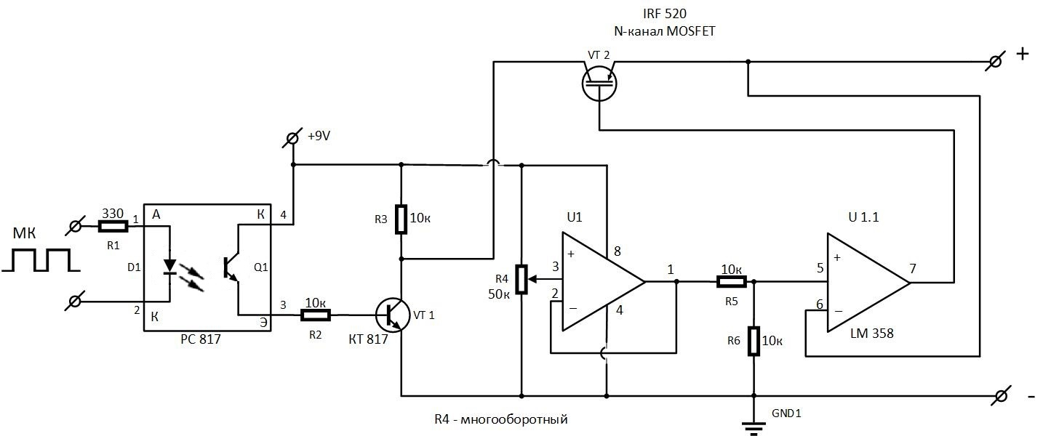

Рисунок 1 – Принципиальная схема усилителя сигнала

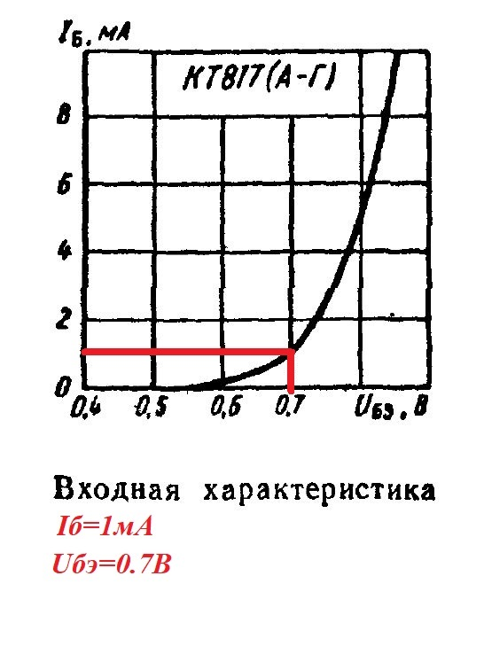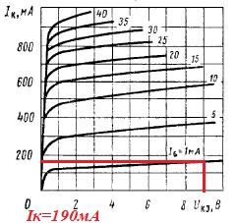

Рисунок 2 – Входная и выходная характеристика биполярного транзистора КТ 817А

Работа усилителя рассчитана на напряжение питания 9В. На схеме место подключения питания обозначено точкой +9В (положительный контакт), отрицательный контакт подключается в месте линии идущей от эмиттера VT1 (линия вниз).

Из входной характеристики видно, что при напряжении база-эмиттер равном 0.7В, ток базы будет составлять 1мА. Выходная характеристика показывает при токе базы равном 1мА и напряжении питания 9В ток коллектора (выходной ток транзистора) составляющий 190 мА. Для обеспечения данного режима работы транзистора были установлены соответствующие сопротивления. В пределах 190мА полевой транзистор будет работать в дальнейшем. Величина нагрузки (потребителя тока) составляет 10 кОм. Именно таким средним значением сопротивления должна обладать кожа человека в месте куда прикладывается пластина.

Место для подключения электродов обозначено на схеме с правой стороны знаками (+ и -). Полярность подключения электродов роли не играет.

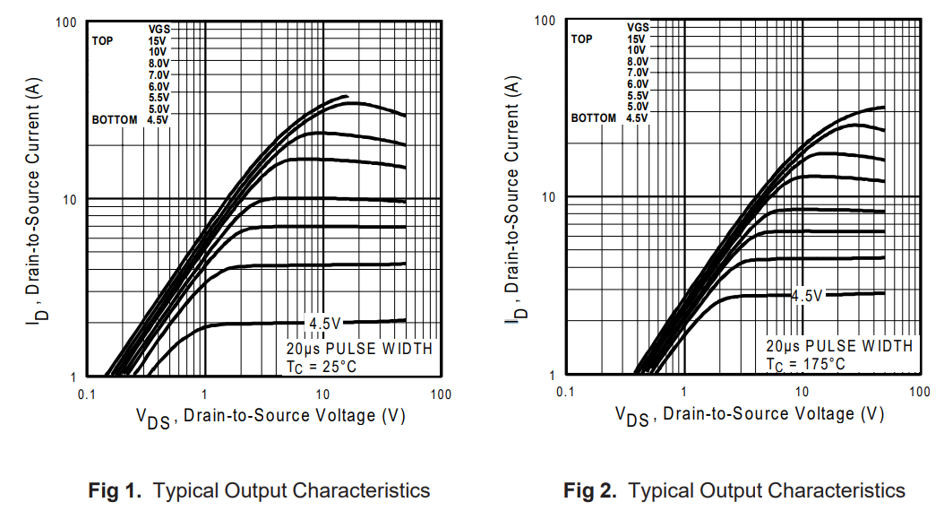

Рисунок 3 – Выходные характеристики полевого транзистора IRF 520

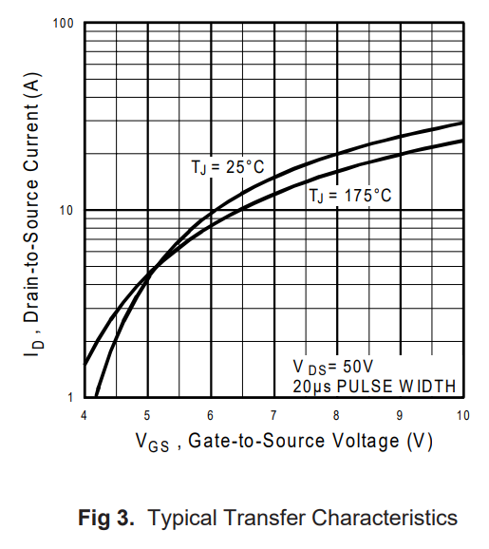

Рисунок 4 – Передаточная характеристика полевого транзистора IRF 520

1. **Подключение**

Для измерения выходного тока и напряжения усилителя, в систему была включена измерительная головка. Ток и напряжение, на которые она рассчитана составляют 10А и 100 В. Схема подключения головки представлена на рисунке 5 и на принципиальной схеме рисунка 6. Кроме измерительной головки, в схему источника питания был добавлен переключатель для включения и отключения усилителя. Схема показана на рисунке 7.

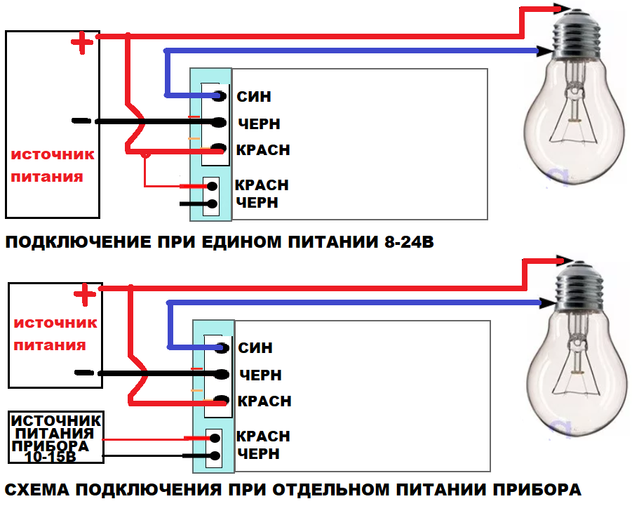

Рисунок 5 – Схема подключения измерительной головки

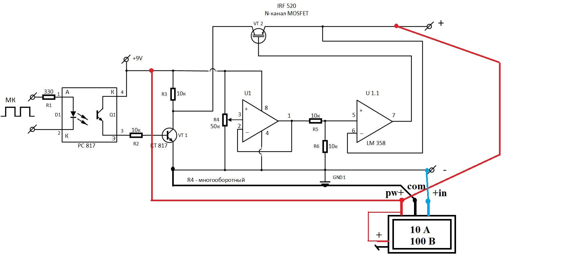

Рисунок 6 – Схема подключения измерительной головки на принципиальной схеме

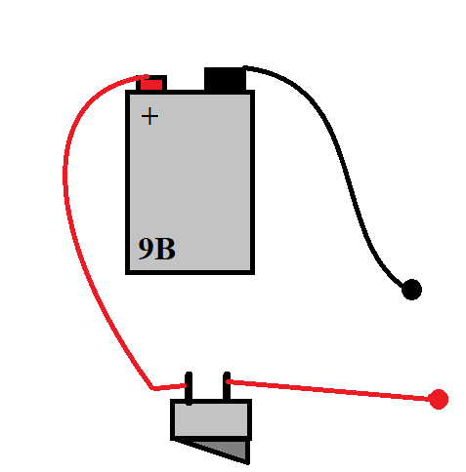

Рисунок 7 – Схема включения переключателя

Усилитель посредством grove кабеля подключается к плате Grove Base Hat. В разъем PWM, этот разъем отвечает за выдачу широтно-модулированных сигналов (импульсов). Эти сигналы генерируются программой на Raspberry Pi. Рисунок с соответствующим разъемом представлен ниже.

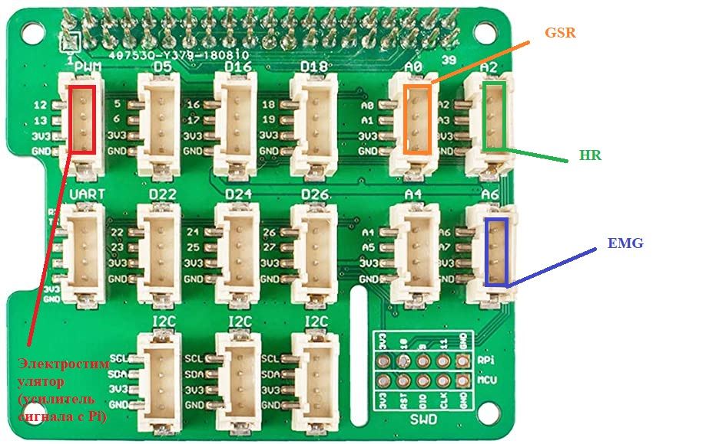

Рисунок 8 - Grove Base Hat

1. **Возможные причины отказа в работе**

При сборке схемы была допущена ошибка, в месте куда подключаются электроды был припаян дополнительный резистор на 10кОм. Его можно легко увидеть, перевернув схему к стороне где проводилась пайка. Это было сделано как тестовый вариант, который должен был имитировать участок кожи человека. Резистор так и остался в схеме, следовательно, при подключении к телу человека получатся два параллельно соединенных сопротивления.